Жили-были Лень да Отеть [высшая степень лени].Про Лень все знают: кто от других слыхал, кто встречался, кто знается и дружбу ведет. Лень — она прилипчива: в ногах путается, руки связывает, а если голову обхватит — спать повалит.Отеть Лени ленивее была.День был легкий, солнышко пригревало, ветерком обдувало.Лежали под яблоней Лень да Отеть. Яблоки спелые, румянятся и над самыми головами висят.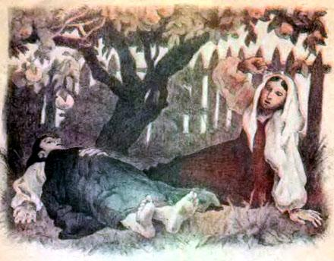Лень и говорит:— Кабы яблоко упало да мне в рот, я бы съела.Отеть говорит:— Лень, как тебе говорить-то не лень?Упали яблоки Лени и Отети в рот. Лень стала зубами двигать тихо, с передышкой, а съела-таки яблоко.Отеть говорит:— Лень, как тебе зубами-то двигать не лень?Надвинулась темная туча, молния ударила в яблоню. Загорела яблоня большим огнем. Жарко стало.Лень и говорит:— Отеть, сшевелимся от огня; как жар не будет доставать, будет только тепло доходить, мы и остановимся.Стала Лень чуть шевелить себя, далеконько сшевелилась.Отеть говорит:— Лень, как тебе себя шевелить-то не лень?Так Отеть голодом да огнем себя извела.Стали люди учиться, хоть и с леностью, а учиться. Стали работать уметь, хоть и с ленью, а работать. Меньше стали драку заводить из-за каждого куска, лоскутка.А как лень изживем — счастливо заживем.

